大学计算机-课后练习二
- （20分）判断题（True or False）
- 伪代码可以在计算机上直接运行。 F
- 深度优先遍历运用了回溯的思想。 T
- 无限循环永远不停止。T
- 贪心法可以保证得到问题的最优解。F
- 冒泡算法排序算法要找到数组无序部分的最小项，然后把它与第一个未排序项交换。F
- 快速排序并不是一直都比其他算法快。T
- 二分查找可以应用于有序数组和无序数组。 F
- 二分查找总比顺序查找快。 F
- 算法运行时间$T(n)$是关于输入数据最大值$n$的函数。F
- 算法时间复杂度$O(n^{3})$是多项式复杂度。T

- （10分）使用选择排序算法，手工排序下列数据，并借助表格给出每轮操作之后的处理结果。
14，7，23，31，40，56，78，9，2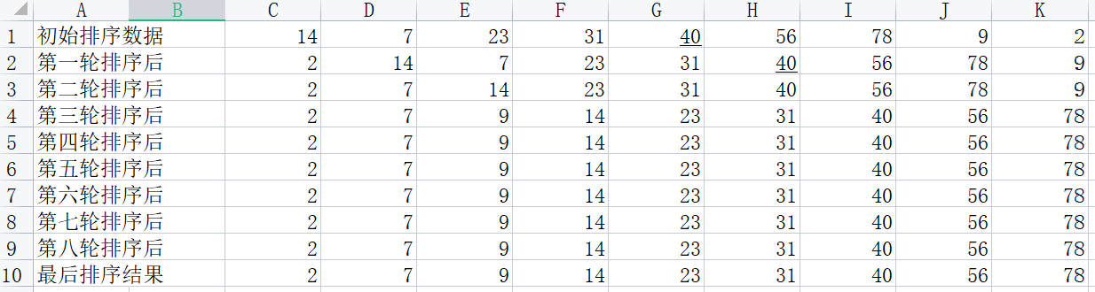

- （10分）使用冒泡排序算法，手工排序下列数据，并借助表格给出每轮操作之后的处理结果。
14，7，23，31，40，56，78，9，2
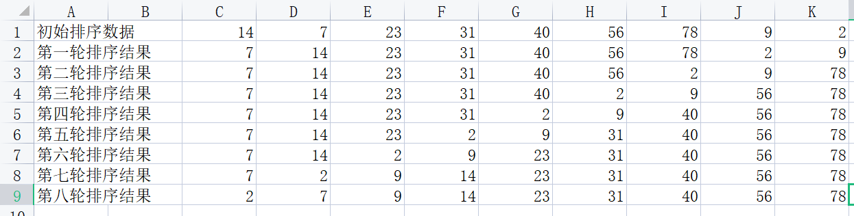

- （10分）使用二分查找在下列数据中查找88，给出每一步中low，high，mid的值。 (当mid为x.5时，直接取整x，例如若mid=(1+4)/2=2.5，令mid=2)
8，13，17，26，44，56，88，97
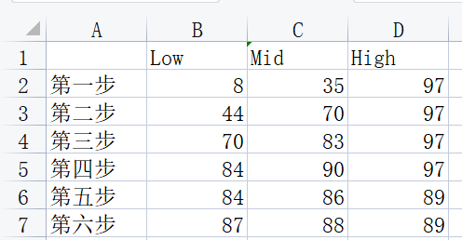

- （10分）使用二分查找在下列数据中查找20，给出每一步中low，high，mid的值。 (当mid为x.5时，直接取整x，例如若mid=(1+4)/2=2.5，令mid=2)
17，26，44，56，88，97

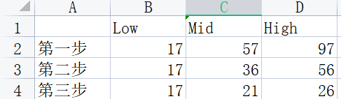结论:未找到20
- （10分）使用顺序查找（假设数列是否为有序是未知的），在数列（5，7，20，33，44，46，48，99，101，102，105）中，要找到下列数值或确定它们是否在列表中，需要多少次比较操作？
（1）4；（2）44；（3）45；（4）105；（5）106
(1).需要11次
(2).需要5次（3）.需要11次（4）需要11次 （5）需要11次
- （10分）使用二分查找，在数列（5，7，20，33，44，46，48，99，101，102，105）中，要找到下列数值或确定它们是否在列表中，需要多少次比较操作（$a_{mid}$与$e$的比较）？
（1）4；（2）44；（3）46；（4）105；（5）106
（1）3次 （2）2次 （3）1次 （4）1次 （5）11次
- （5分）给出程序设计中的三种控制结构。
顺序结构、选择结构和循环结构

- （15分）用伪代码给出一个递归算法，求一次从n个对象中选取k个的组合数，即C(n,k)。使用如下递推关系：
$C\left(n,k\right)=\left\{\begin{aligned} 1, 若k=0或n=k \\ C\left(n−1,k\right)+C(n−1,k−1), &若n>k>0\end{aligned}\right.$

1 imput k
2 UNTIL k=0 or n=k
3 output 1
4 $n>k>0$
5 output $C\left(n−1,k\right)+C(n−1,k−1)$

